|  | **الصف الرابع**  **المدرّسة/ نِعم حسن**  **2023/02/03** |
| --- | --- |
| **مدرسة الدكتورة عصمت السعيد**  **Dr. Esmat as-Said school** | **إســـم الـطـالـب: .........................................** |

**السؤال الأول:** إقـرأ الدرس **( الفأرة ُ الصغيرة ُ والأسَد(2) )** بالحركاتالصفحة 100 من كتاب القراءة.

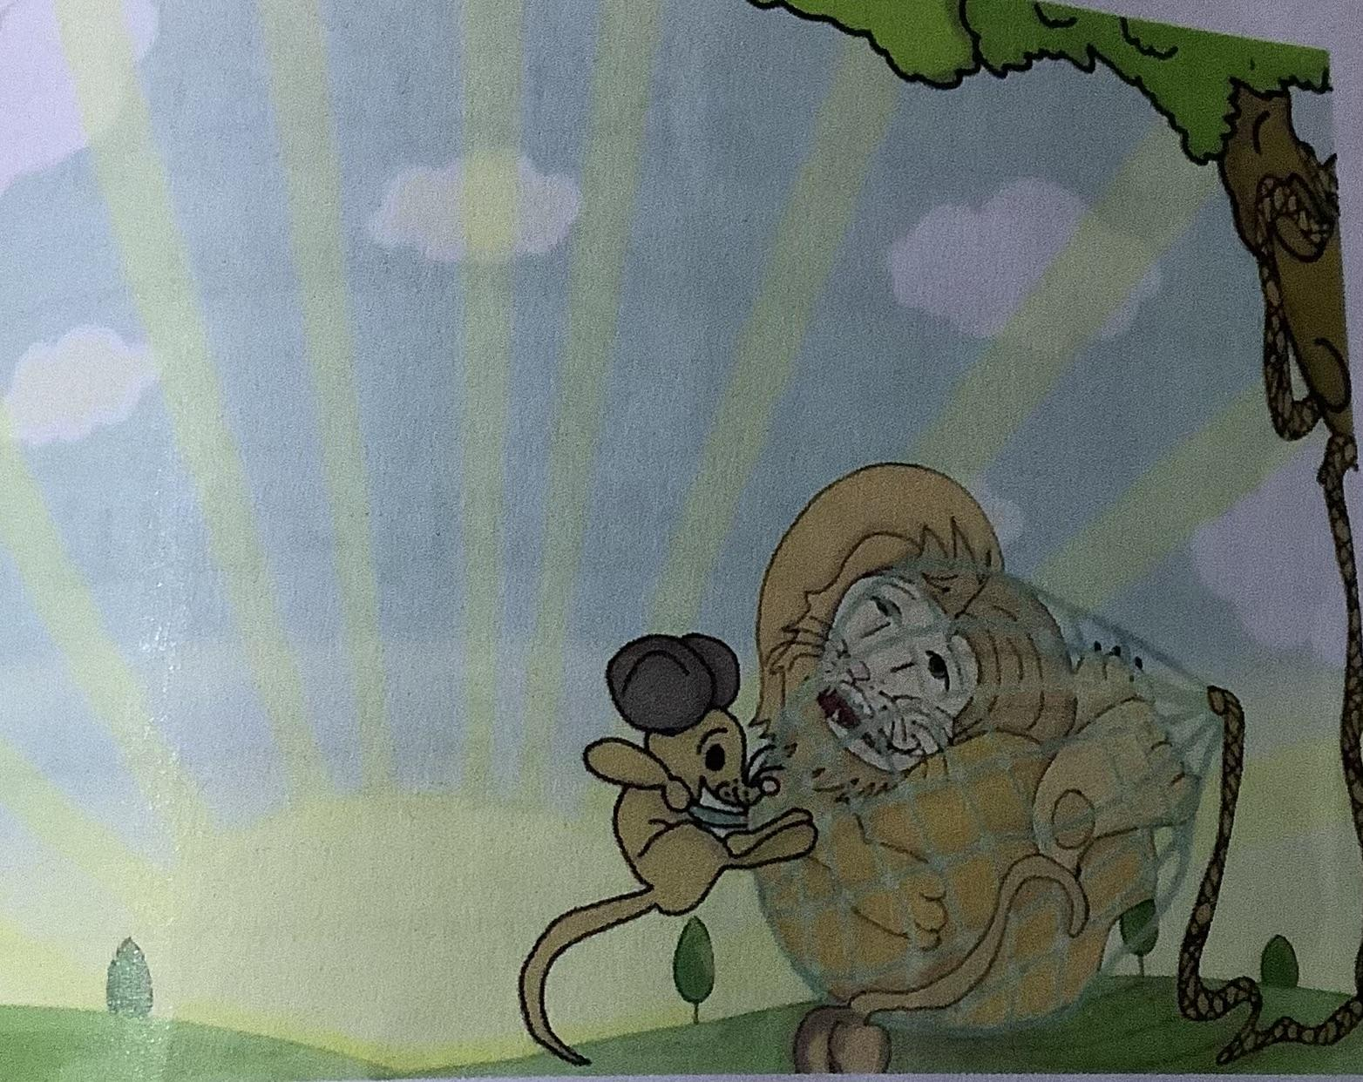

**السؤال الثاني:** أَجِـب عن الاسئلة التالية؟

1/ أين وقع الأسَدُ ؟

..........................................................................

2/ لماذا زَأرَ الأسَدُ وصاحَ النّجدةَ النّجدَةَ؟

..........................................................................

3/ مَن سمِعَ زئيرَ الأسدِ؟وماذا فعَلَ؟

..........................................................................

4/ مَن خلّص الأسد من شَبَكَةِ الصّيّاد؟وكيف

.........................................................................

5/ ماذا قالَ الأسَدُ للفأرة؟

………………………………………………

**السؤال الثالث:** صَـنِّــف الكلمات التالية بِحـسـبِ الـجَـدول التـالي.

سَمِعَ ، ذَهَبَ ، تَركُض ، نَظَرَ ، يَسْمَع ، يَنْظُرُ ، فَرِحَ ، صَاحَ ، شَكَرَت ، قَرَضَت

| الفعل المضارع | الفعل الماضي |
| --- | --- |
|  |  |
|  |  |
|  |  |
|  |  |
|  |  |
|  |  |

**/ الإملاء** **Spelling**

وَقَعَ الأسَدُ فِي شَبَكَةِ صَيّادٍ. حاوَلَ الفِيلُ أن يُقَطّعَ الشّبَكَةَ، فَلَم يَقْدِرْ.قَرَضَت الفأرَةُ حِبَالَ الشّبَكَةِ بأسْنانِها . وَخَرَجَ الأًسَدُ وَقال : شُكرًا لَكِ.

**السؤال الرابع :** أكتب جملة مفيدة تبدأ بفعل مضارع

معبرة عن كل صورة